Вопросы по реализации скрипта микрофинансовой организации

Преамбула

В качестве образца исследуем сайт onezaim.ru и проанализируем логику работы.

Новому пользователю, для того, чтобы получить кредит на сайте onezaim.ru предлагается пройти нисколько шагов:

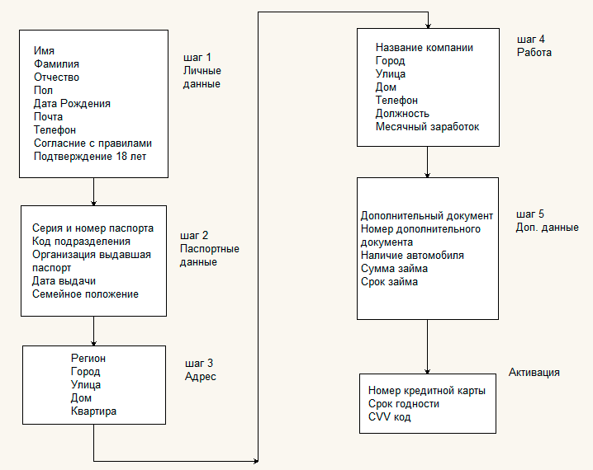
После последнего шага пользователю даются 3 ссылки на сайты организаций предоставляющих кредиты.

Помимо ссылок пользователю доступна возможность получить некий отчет по кредитной истории, так называемая «кредитная карма».

Вопросы.

- Где происходит покупка? Я так понимаю «активация» предназначена для того, чтобы списать данные с карты в качестве оплаты. Нигде не указано сколько будет списано и будет ли списано вообще.

- Зачем пользователя заставлять вводить о себе кучу информации, если на сайтах кредитных организаций ему предлагается вновь заполнять эти же саммые данные? На мой взгляд это просто лишние шаги, которые не имеют смысла. Может я не прав. Если это нужно именно так сделать, тогда делаем так.
- Нужно ли делать именно активацию (я честно говоря не знаю как это реализовать) или должна быть просто форма с кнопкой «купить», когда пользователь сознательно оплачивает услугу и переходит после оплаты к ссылкам на сайты кредитных организаций.
- Если вместо многошаговой регистрации просто сделать 2 поля — email и пароль и форму оплаты, после которой будут выводится ссылки на кредитные организации? Оплатил — получил ссылки. Отдельно будет платная опция посмотреть свой кредитный рейтинг (Вот здесь уже данные нужно будет вводить паспортные и т. д.).

То есть я предлагаю сократить до такой формы логику:

Первым шагом пользователь вводит email, пароль и оплачивает доступ.
После оплаты он авторизуется и получает ссылки на сайты кредитных организаций
Если ему нужен свой кредитный рейтинг, он переходит в раздел сайта «посмотреть свой кредитный рейтинг», заполняет там паспортные данные, оплачивает и получает свой рейтинг.

